**Documento de Especificación de Requisitos: CU07-Recibir actualizaciones de alertas**

**Historial de revisión**

| **Versión** | **Fecha** | **Preparado por** | **Revisado por** | **Aprobado por** | **Resumen de cambios** |
| --- | --- | --- | --- | --- | --- |
| 1.0 | 10/10/2022 | Ramsés Alfonzo Salinas Mejías | Equipo de proyecto | Equipo de proyecto | Documento inicial:   * + Diagrama de Casos de Uso.   + Especificación de caso de uso 07.   + Interfaces de usuario relacionadas. |
| 1.1 | 17/10/2022 | Ramsés Alfonzo Salinas Mejías  Rosmeri Gloria Ccanto Flores  Ariana Maria Camana Huapaya  Erly Toribio Rivera Inche | Equipo de proyecto | Equipo de proyecto | Actualización de:.   * + Interfaces de usuario relacionadas. |

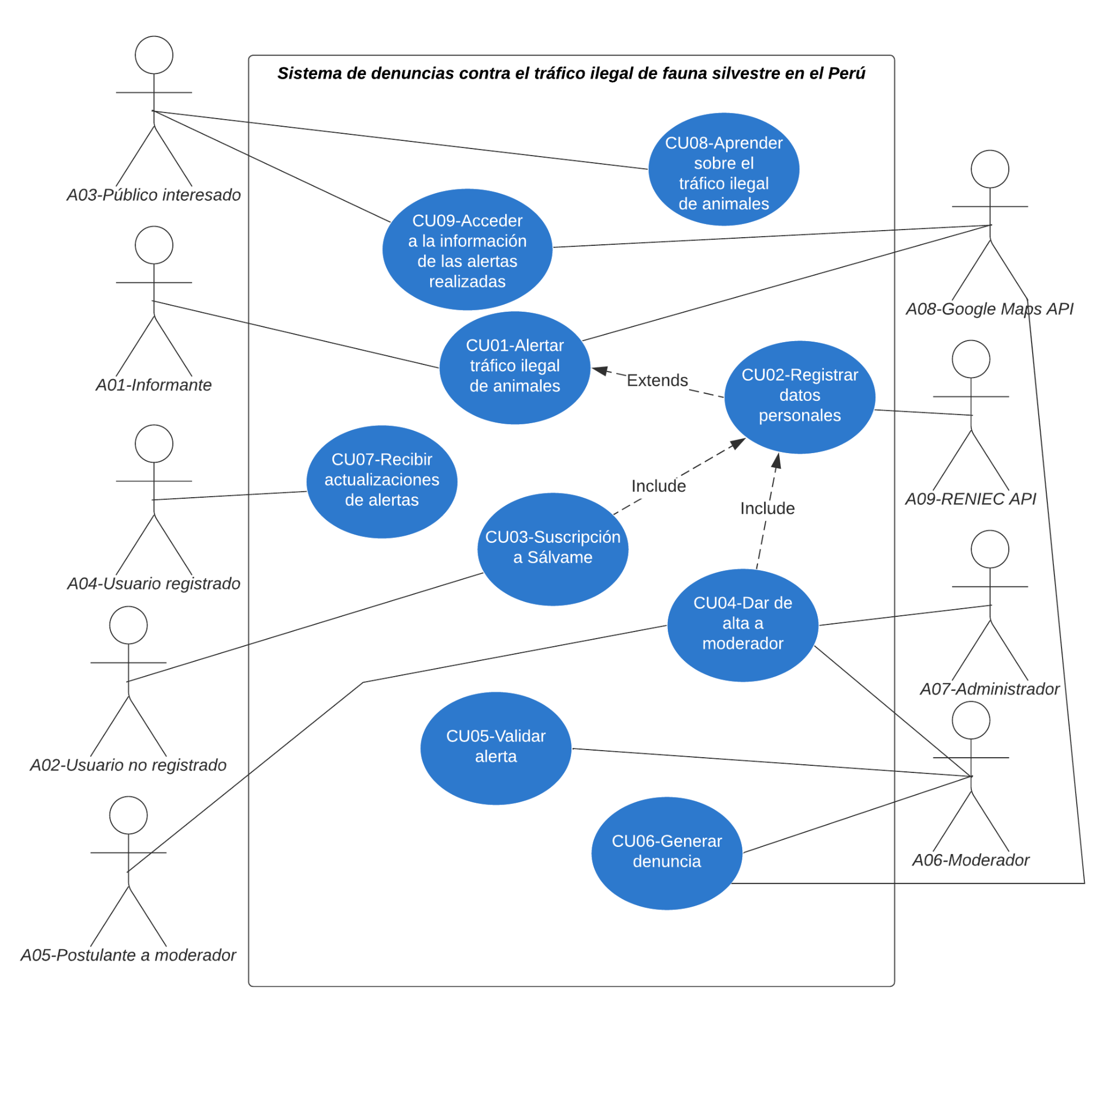

**Diagrama de Casos de Uso**

| **CU07** | | |
| --- | --- | --- |
| **Nombre:** | | Recibir actualizaciones de alertas |
| **Autor:** | | GRUPO 01 |
| **Fecha:** | | 02/10/2022 |
| **Descripción:** | | |
| Permite que el usuario que haya realizado una alerta o actualización de alerta vea el estado de la misma, además de permitirle a usuarios registrados recibir la notificación de una nueva alerta subida a la página. | | |
| **Actores:** | | |
| **1** | A04-Usuario Registrado. | |
| **Precondiciones:** | | |
| **1** | El usuario que recibirá las actualizaciones debe estar registrado en Sálvame. | |
| **Flujo normal:** | | |
| 1. El usuario presiona el botón “Mis alertas” en la IU-02. 2. Visualiza el estado de sus alertas en la IU-19. | | |
| **Flujo alternativo:** | | |
| El usuario puede verificar el estado de su alerta a través de las notificaciones que le llegan a el correo que colocó en el CU02. | | |
| **Poscondiciones:** | | |
| **1** | El usuario registrado recibe las actualizaciones correspondientes. | |

**Interfaces de Usuarios relacionados**

**IU-02**

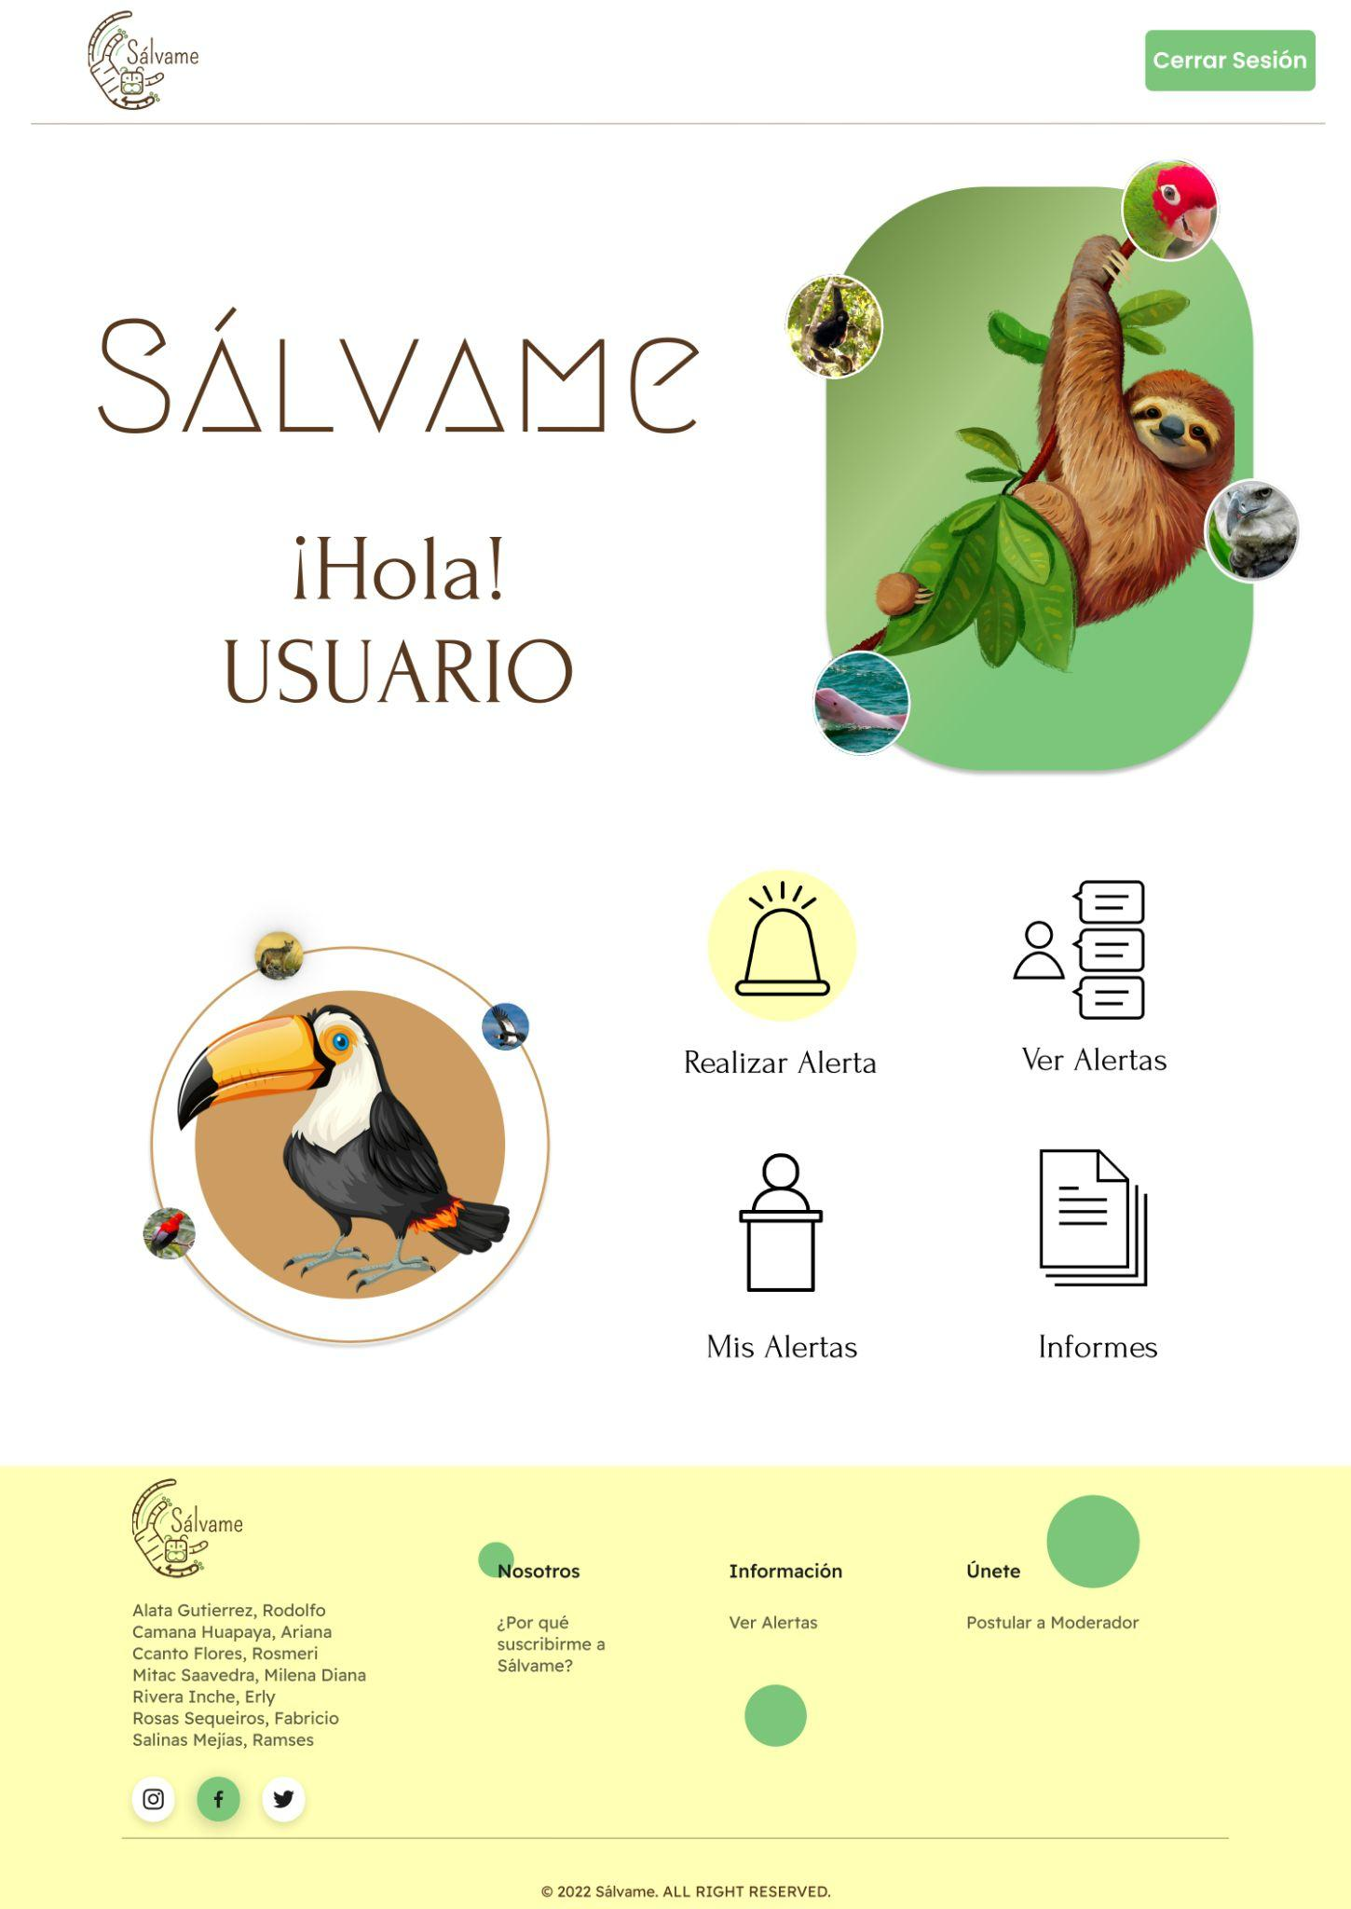

**IU-19**

